CARTA DE CONVOCAÇÃO DO

15º CAPÍTULO GERAL

“Lancemo-nos no fogo dos tempos novos”

Para Evangelizar o mundo mediante a Profecia da Caridade,

nova no estilo, na forma e nas fronteiras

Almas e Almas!
Roma, 31 de maio de 2021
Caríssimos Confrades,
Filhos da Divina Providência,

Com esta minha carta circular, na festa da Visitação de Nossa Senhora, de acordo com o artigo 139 das Constituições, convoco o 15º Capítulo Geral, que será realizado no Centro de Espiritualidade de Montebello della Battaglia (Pavia - Itália), de 31 de maio a 18 de junho de 2022.
Como acontece a cada seis anos, é chegada a hora de dar, com ainda mais força, a palavra ao Fundador, para que a Congregação possa discernir o que a Divina Providência quer de nós neste momento histórico. Percorremos, a partir de agora, um itinerário sinodal, em todos os seus aspectos, para que o Capítulo seja para a nossa Família Religiosa, como dizem as Constituições, o “principal sinal de unidade, na diversidade” e o “momento privilegiado da sua vida comunitária” (cf. Const. art. 138).
É o início de um itinerário que, nos seus vários dinamismos e etapas - pessoal, comunitário, provincial e geral -, nos dará a oportunidade de “tratar os problemas mais relevantes que se referem à vida da Pequena Obra, para que ela se mantenha fiel ao Evangelho e ao espírito do Fundador e para que corresponda, dócil ao Espírito Santo, às necessidades dos tempos e dos lugares” (cf. Const. Art. 138).
O tempo de preparação - a partir de agora - será também o tempo de oração, de reflexão e de partilha. Estas são as condições para que o Espírito Santo nos inspire a sermos fiéis ao Evangelho e ao Fundador. Só com a oração será possível criar um tal clima espiritual que desperte em toda a Congregação o desejo e o impulso de conversão, fruto maduro do evento capitular.
Queridos irmãos, rezemos e promovamos a oração pelo sucesso do 15º Capítulo Geral. Rezemos, pessoalmente e em nossas comunidades. Peçamos às nossas Irmãs, às Consagradas Seculares, aos nossos leigos do Movimento Laical e, sobretudo, aos nossos pobres, que rezem por nós.
Vamos invocar a intercessão dos santos de família! Guiados por São Luís Orione, eles nos alcançarão a graça de corresponder aos desígnios do Senhor. Por fim, confiemo-nos à proteção materna de Maria Santíssima, nossa Mãe e Celeste Fundadora, para que o Capítulo seja um acontecimento de graça para a nossa Congregação.
Por fim, permito-me expressar mais um desejo: que o texto desta carta convocatória possa ser objeto de meditação pessoal e comunitária. Isto não só para apropriar-se do seu conteúdo e melhor preparar-se para viver os dinamismos do itinerário capitular, mas sobretudo para poder enriquecer a reflexão e as escolhas feitas com contribuições pessoais e comunitárias, nas várias etapas de participação.
“Lancemo-nos no fogo dos tempos novos”

Para evangelizar o mundo mediante a profecia da caridade,

nova no estilo, na forma e nas fronteiras.
A expressão que dá título ao nosso próximo Capítulo – “Lancemo-nos no fogo dos tempos novos” - é uma mensagem que se repete várias vezes nos escritos de São Luís Orione.
No dia 6 de outubro de 1918, na residência episcopal de Tortona realizou-se o Primeiro Encontro dos propagandistas diocesanos da União Popular. Dom Luís Orione também participa do encontro. Na Ata está registrado este seu apelo apaixonado: “A humanidade, afligida por tantos males, necessita ser renovada na fé: ela precisa do coração de Jesus Cristo. Vamos ao povo e levemos Jesus Cristo... É urgente necessidade e dever lançarmo-nos no fogo dos tempos novos, por amor de Jesus Cristo e do povo, assim como do país, porque a humanidade, hoje, precisa supremamente ser renovada na fé e reviver na caridade do coração de Jesus Cristo: caridade para com a alma do povo e caridade para com o seu corpo: caridade que será justiça para todos na sociedade elevar o povo a Jesus Cristo começando a curar as suas chagas morais com a fé e dando-lhes a vida cristã para, a partir daí, chegar até as suas chagas sociais e ajudá-lo em todos os sentidos” (Scritti 52,221).
No dia seguinte à reunião, Dom Orione, de Tortona, informa um cônego seu amigo com estas palavras: “Caro cônego, a reunião correu muito bem... Nesta hora, não podemos ficar olhando uns para os outros, tristemente: devemos fazer o sinal da Cruz e lançarmo-nos no fogo dos tempos novos, por amor a Jesus Cristo, ao povo, que invoca um remédio para os seus males…” (Scritti 31,21).
Em outras minutas sem data encontramos o mesmo enfático apelo: “Façamos o sinal da cruz e lancemo-nos com confiança no fogo dos tempos novos para o bem do povo: a causa do povo é a causa da Igreja e do próprio Cristo... Não fiquemos esperando o pós-guerra: Caritas Christi urget nos.” (Scritti 75,242). E ainda: “Lancemo-nos no fogo dos tempos novos para fazer o bem, vamos para o meio do povo para salvá-lo. Encontraremos sempre nova fé e nova coragem para atuar, se não trabalharemos para fins humanos. Lavremos e depois semeemos de novo Jesus Cristo na alma do povo: a humanidade hoje tem necessidade suprema do Coração de Jesus Cristo” (Scritti 79,287).
Estas palavras são particularmente iluminadoras para a preparação e a realização do Capítulo Geral. Ao querer dar, durante o tempo capitular, a voz a Dom Orione, optamos por nos apropriar do seu método para enfrentar os “tempos novos”, da sua atitude de disponibilidade em dialogar com a realidade e da sua capacidade de reação para dar uma resposta, a seu modo, com a fantasia e as estratégias da caridade. Por fim, queremos estar em condições de sonhar os seus sonhos, com o seu mesmo ardor apostólico e com a sua fidelidade à Igreja.
Seremos guiados neste caminho também pelo Magistério estimulante de Papa Francisco, que reconhecemos profundamente em sintonia com o que desejava o nosso Fundador. De fato, o Papa já havia dito ao nosso Capítulo de 2016: “Com Dom Orione, também eu vos exorto a não permanecer fechados em vossos ambientes, mas a sair” (27/05/2016). Estas palavras, retomadas hoje, em particular no contexto dos vários “fechamentos” provocados pela emergência sanitária, ressoam atuais. Como também estas do nosso Fundador: “São novos os tempos? Lancemo-nos à sua conquista com ardente e intenso espírito de apostolado. Não hesitemos: lancemo-nos às novas formas, aos novos métodos de ação religiosa e social, com fé firme, mas com critério e espírito largo” (Scritti 79,300).
“Lancemo-nos…”: Razões da Escolha
Na preparação do Capítulo, o Conselho Geral se valeu das sugestões expressas durante a Assembleia de Avaliação (outubro de 2019), das propostas recebidas da consulta aos Conselhos Provinciais (outubro de 2020) e das respostas dos confrades à pesquisa online realizada em 2020. Esta última teve uma ressonância notável porque os confrades deram importantes indicações espontâneas para o Capítulo.
- Uma expressão orionita – Lancemo-nos...
A primeira e certamente mais forte razão que nos levou a escolher esta expressão é a referência que faz à atitude paradigmática de Dom Orione, sempre pronto a colocar-se em ação em favor da Igreja e dos pobres, apesar da complexidade dos tempos e das situações que deveria afrontar. Como vimos, recordando apenas algumas passagens dos seus Escritos, é uma expressão forte e típica do Fundador, na qual se expressa com “audácia missionária”. Para ele, como sabemos, tratava-se de “jogar-se na realidade” com um olhar contemplativo e com iniciativa apostólica. A expressão, portanto, pertence a nós e é uma marca Orionita!
- Uma expressão sinodal – Lancemo-nos…
É um convite, não uma prescrição! É um apelo a ser aceito com toda a liberdade. Não é uma ordem militar! É uma exortação, quase uma oração! A ser cumprida no plural e não no singular; de fato, Dom Orione não nos convida simplesmente a “lançar-se”, mas a “lançar-nos”, configurando nosso movimento segundo um dinamismo comunitário e congregacional. Assim, ele nos insere plenamente dentro de uma perspectiva sinodal para nos fazer percorrer, juntos, um caminho de conversão. De fato, o Capítulo já é uma resposta e uma proposta: “Lancemo-nos no fogo dos tempos novos”.
- Uma expressão “verbal” – Lancemo-nos…
Trata-se de uma frase simples, envolvente, intuitiva e muito poderosa, que comunica de imediato a força do “verbo”, da ação, colocando-nos numa perspectiva de movimento. Ao dar preferência à “cultura do verbo”, deixamos um pouco de lado aquela “do adjetivo”, que pode facilmente nos levar à auto referencialidade. Desta forma, estamos em sintonia não só com o pensamento do Fundador, o do “Fora da sacristia” e do “Urge partir!”, mas também com o pensamento insistente de Papa Francisco que nos insta a “sair”, a ser uma “Congregação em saída”.
- Uma expressão que nos coloca em linha de continuidade com os últimos Capítulos
Diante do título que enfatiza fortemente o aspecto da novidade, alguém pode comentar: “Mas estamos sempre começando do início? E tudo o que foi feito até agora? Não vale mais a pena? Os esforços foram inúteis?”. Renovar não significa jogar tudo fora e recomeçar, mas apoiar-se no que já foi feito e dar novo vigor e entusiasmo aos confrades para continuar. Por outro lado, Dom Orione também fez mudanças radicais, mas seu foco nunca mudou, jamais esmoreceu o seu desejo de salvar as almas; aliás, foi precisamente este desejo que o levou a fazer mudanças em seu programa e estilo de vida.
Este capítulo, ao lançar a proposta de renovação, convida à fidelidade e à continuidade. Depois do 13º CG, que assumiu como uma “dinâmica de conversão e renovação espiritual, comunitária e apostólica” o “Só a caridade salvará o mundo” e depois do 14º CG que se concentrou na pessoa do religioso “Servo de Cristo e dos pobres”, pareceu-nos obrigatório propor um itinerário de reflexão e de aprofundamento cuja dinâmica central pudesse colocar a Congregação numa atitude apostólica “de saída”. Fazemos isso para acolher, no hoje da história, o perene convite de Dom Orione - Urge partir! - e o apelo atual do Papa Francisco – é preciso sair para levar a misericórdia de Deus a todos! Obviamente, estaremos em linha também com os Capítulos anteriores: queremos “Ser, hoje, Dom Orione” (10GC), “Religiosos e Leigos em missão” (11GC), “na fidelidade criativa” (12GC). Isto não apenas por uma aproximação temática, mas sobretudo por um conteúdo qualificativo, isto é, combinando a reflexão sobre a nossa identidade e os novos tempos em que vivemos, com a opção de um apostolado corajoso.
Em outras palavras, se é verdade que o “ser” está na base do “agir”, também é verdade que o “bom agir”, do ponto de vista carismático, dá substância ao nosso “ser”, em todas as dimensões que o constituem: humana, social, espiritual e religiosa.

"... no fogo dos tempos novos": uma metodologia para o Capítulo
“Amadurecem tempos novos: preparemo-nos em Cristo! (Scritti 106,148). Como acolher, com esperança cristã e com estilo orionita, a novidade do tempo que vivemos? Tempo sobre o qual Papa Francisco, em 21 de dezembro de 2019, de modo profético, disse: “Encontramo-nos num daqueles momentos em que as mudanças já não são lineares, mas epocais; constituem opções que transformam rapidamente o modo de viver, de se relacionar, de comunicar e elaborar o pensamento, de comunicar entre as gerações humanas e de compreender e viver a fé e a ciência”.
Em cada momento da nossa história, os Capítulos lançaram propostas de renovação para a Congregação, provocando os religiosos a desenvolver dinamismos de atualização do carisma. O 15º se insere neste mesmo itinerário e, “à escuta do Espírito, quer nos ajudar a reconhecer comunitariamente os sinais dos tempos” (cf. EG 14).
O Conselho Geral, depois de ouvir os religiosos, os Conselhos Provinciais, e levando em conta suas próprias reflexões realizadas nas reuniões, propõe o seguinte método de reflexão e decisão baseado em uma tríplice ação: Descobrir, Sonhar, Propor.

Primeira etapa: Descobrir
Esta etapa nos pede para analisar nossa realidade em sua complexidade (luzes e sombras). É o momento “Descritivo” que não se serve, porém, de uma visão puramente sociológica ou humana, mas que é feita através do olhar da Providência de Deus. Sabemos que o Fundador tinha um instinto especial para interpretar os sinais dos tempos. Será difícil para nós, por causa dos nossos limites, ter a mesma competência que ele. Juntos, porém, podemos fazê-lo: refletindo, rezando, escutando, dialogando, discernindo e propondo.
A análise que fazemos, portanto, não tem o objetivo de realizar um inventário, mas de abrir nossas mentes e corações para o que ainda falta para Deus reinar em nossas realidades e indicar como podemos contribuir para a realização de Seu Reino. A realidade é vista tanto em suas forças e recursos quanto nas suas fragilidades e dificuldades.
Para nos encorajar nesse itinerário chegou recentemente, em 17 de maio de 2021, uma advertência de Papa Francisco às pessoas consagradas: “Quando a vida consagrada perde a dimensão do diálogo com a realidade e de reflexão sobre o que acontece, ela começa a se tornar estéril. (...) Manter vivo o carisma fundacional é mantê-lo no caminho e em crescimento, em diálogo com o que o Espírito está nos dizendo na história dos tempos, nos lugares, em diversas épocas, em diferentes situações. (...) Não é possível manter um carisma fundacional sem coragem apostólica, ou seja, sem caminhar, sem discernimento e sem oração.”
Para facilitar a reflexão e o diálogo, podem ser úteis algumas questões que não pretendem ser exclusivas, mas servem como uma provocação para o início: Quais são os “tempos novos” que estamos enfrentando? Quais são as novidades que cada um de nós ou a nossa comunidade/província encontra como obstáculos para atualizar, hoje, o carisma de Dom Orione? Olhando, em particular, para o último Capítulo Geral e as propostas que fez, quais passos foram dados, em cuja direção queremos prosseguir?
O fruto deste trabalho nos abre as portas para o segundo momento.

Segunda etapa: Sonhar
O discernimento anterior nos inspirou a desejar novos objetivos. O Espírito Santo que age em nós nos impulsiona para o alto para superar os nossos limites humanos e para nos lançar em horizontes divinos. Agora, precisamos identificar os sinais de referência para continuar nosso itinerário. Temos diante de nós a Palavra de Deus, o exemplo e as palavras do Fundador e de muitos confrades heroicos, os ensinamentos da Igreja e do magistério do Papa Francisco.
Estes nos fazem sonhar. Haveria, no entanto, o perigo de que o sonho permanecesse algo abstrato e teórico. Então, temos que transformá-lo numa narrativa concreta, e para fazer isso, podemos usar algum episódio da Bíblia ou da vida de Dom Orione. É o momento “Narrativo”.
Em poucas palavras, nos perguntamos: Dom Orione, o que teria sonhado? A quais sonhos Deus nos chama a participar? Qual sonho queremos realizar para abraçar novos estilos, formas e fronteiras da profecia da caridade?

Terceira etapa: Propor
Depois que a análise da realidade (Descobrir) nos provocou a Sonhar, é hora de propor linhas concretas de ação para a missão da caridade. É o momento “Propositivo”.
Uma das finalidades do Capítulo é programar a nossa vida e o nosso apostolado para os próximos seis anos. Para que nossas conclusões tenham um futuro, não será suficiente “fazer melhor”, mas será necessário “fazer novo” o que a tradição da Vida Consagrada e do Carisma nos deram como um dom e uma energia renovável. Ou seja, prospectar um modelo de vida e de apostolado “novos”, expressos por religiosos discípulos/testemunhas que querem encarnar uma nova forma de fraternidade, nas novas fronteiras da profecia da caridade.
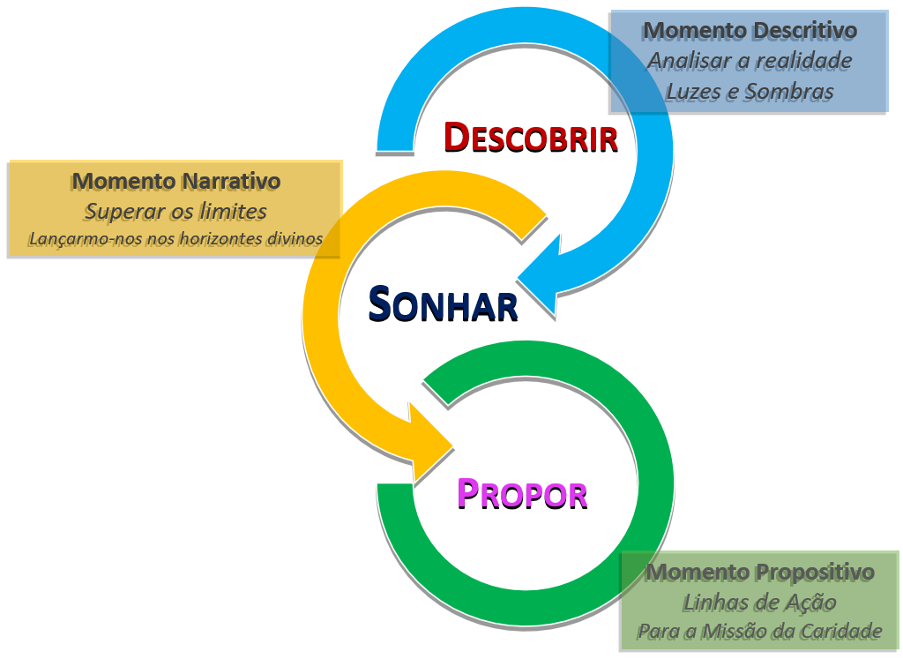Nesta etapa somos chamados a formular propostas a serem apresentadas à instância superior (a Comunidade ao Capítulo Provincial e este ao Geral), e decisões concretas já realizáveis em nossa comunidade/província. Em relação às propostas, é preciso estar atento para que tenham um objetivo específico a ser alcançado, uma ação prolongada no tempo, descrita como um percurso a ser atuado.

Os núcleos temáticos do 15º Capítulo Geral

Na tarefa de “Lançarmo-nos no fogo dos tempos novos”, o Conselho Geral optou por focar a atenção em três núcleos temáticos que podem ser formulados através de outras três perguntas:
- Quem? - Identidade; Tornar-se Discípulo.
- Como? - Comunhão; Tornar-se Testemunha.
- Para quem? - Missão; Tornar-se Profeta.
A metodologia de trabalho que vimos nas páginas anteriores deverá ser aplicada a cada uma delas. Na apresentação dos núcleos temáticos, abaixo, optamos por não fornecer um questionário com perguntas fechadas para responder. Uma série de perguntas tornaria o trabalho mais fácil, mas menos envolvente e, talvez até, menos frutífero. Preferimos lançar provocações para que os confrades pensem e se sintam mais livres na contribuição a ser feita.
Orientações mais concretas sobre como fazer o trabalho serão dadas no Caderno Pessoal que cada um receberá.
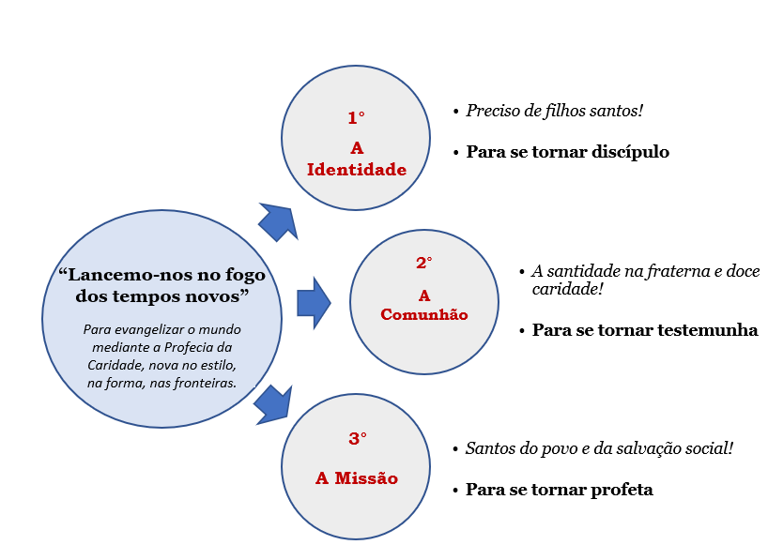A perspectiva que nos acompanhará e que unirá todo o caminho temático do Capítulo é aquela indicada pelo próprio Dom Orione: a busca pela santidade (“Devemos ser santos”, “devemos nos fazer santos”).

1º núcleo temático: Identidade

Preciso de filhos santos! (1914)

Para se tornar discípulo
Em 3 de março de 1914, pensando aos futuros missionários, Dom Orione lançou este caloroso apelo: “Sim, podemos fazer um grandíssimo bem; mas eu preciso de filhos santos!” (Scritti 2,76).
Desejando colocar em prática esse desejo do Fundador, tratamos o tema da nossa identidade de religiosos chamados a “Lançarmo-nos no fogo dos tempos novos”. Essa reflexão nos permite aprofundar ainda mais o que foi dito no Capítulo anterior sobre a identidade do Religioso e sua humanidade.
É verdade que Deus também age em nossa fragilidade e usa nossa fraqueza para mostrar ao mundo a força do seu amor. Também é verdade, no entanto, que nos chama a um esforço constante para nos conformar com a pessoa de Cristo e com o seu ensinamento, seguindo o exemplo de Dom Orione e o encorajamento dos santos e do Papa.
Neste primeiro núcleo somos convidados a olhar para o alto ideal proposto para nós, o da santidade que deve permear todos os momentos de nossas vidas.
Dom Orione nos mostrou uma grande espiritualidade, uma busca constante pela vontade de Deus, uma confiança inabalável na Divina Providência. Isso nos desafia sobre a relação entre sermos homens de Deus e sermos administradores de nossas obras.
O Papa Francisco nos mostrou uma maneira diferente de ir ao encontro das pessoas com um impulso missionário que quer alcançar a todos. Ele nos recomendou como um estilo de apostolado, a misericórdia e a ternura. Isso nos desafia sobre como nos apresentamos às pessoas.
Estamos envolvidos no trabalho e o realizamos com generosidade e desenvoltura, mas às vezes nos sentimos cansados, desanimados ou desmotivados. Talvez alguns tenham medo de se inserir em nossas obras, ou não as sentem mais como “nossas”. Isso nos questiona sobre as raízes do nosso ser e do nosso operar, sobre a nossa consciência de ser “orionitas” e sobre o que isto significa concretamente na vida cotidiana.
Talvez em nossas vidas estejam entrando sutilmente o cansaço da vida cotidiana e a rotina. Isso nos desafia sobre qual poderia ser um novo modo de ser orionitas, dedicados com todo o coração à missão de Deus e da Igreja.
Portanto, inspirados por Dom Orione e pelo Papa Francisco, nós Orionitas que estilo devemos assumir para “Lançarmo-nos no fogo dos tempos novos” e nos tornar discípulos?
2º núcleo temático: Comunhão
Santidade na fraterna e doce caridade! (1922)
Para se tornar testemunha
Em 24 de junho de 1922, falando de São Pacômio e Santo Antão, Dom Orione disse que eles tinham muitas atividades, mas cultivavam “acima de tudo, a santidade na fraterna e doce caridade” (Scritti 82,114).
Também nós somos chamados a viver a “santidade comunitária”. Estamos bem cientes de que viver em uma comunidade é uma característica essencial da vida religiosa e do nosso ser orionita. Sabemos disso, acreditamos nisso e desejamos que seja assim, mas não podemos esconder o fato de que não é fácil praticar isso na vida cotidiana.
O Evangelho e o Magistério nos recordam que o testemunho da vida fraterna e do amor recíproco é a arma mais poderosa do nosso apostolado. Isso nos questiona sobre a qualidade do testemunho que as nossas comunidades dão às pessoas que nos frequentam.
Talvez também neste aspecto estejamos ligados a esquemas antigos, a estilos tradicionais que, por um lado, salvaguardam a fidelidade às “práticas comunitárias”, mas não incentivam a criatividade, a expressão externa do nosso ser “irmãos”. Nós nos queremos bem, mas às vezes temos vergonha de dizê-lo ou mostrá-lo. Testemunhar significa “fazer ver” e isso nos interpela sobre quais novidades poderíamos introduzir em nossas casas para que se sinta mais o estilo familiar, a estima e a ajuda mútua.
As novas tecnologias nos permitem de estar em contato com pessoas dispersas nos 5 continentes e isso é uma coisa formidável. Mas muitas vezes estamos tão “conectados” com o mundo virtual que esquecemos de olhar para aqueles que estão fisicamente ao nosso lado. Nós nos comunicamos com o mundo, mas não conseguimos nos comunicar com aqueles que estão em casa. Isso nos interpela sobre a qualidade dos nossos relacionamentos, sobre quanto tempo dedicamos à escuta e ao diálogo com nossos irmãos, sobre as dinâmicas fraternas.
Ao longo dos anos, cresceu a consciência de pertencer não só a uma congregação, mas a uma “família carismática”, onde o espírito de Dom Orione se exprime com uma maior variedade de formas. Isso nos questiona sobre como vivemos essa familiaridade com os outros membros (PIMC, ISO, IMN, MLO).
Portanto, que estilo de fraternidade é necessário para “Lançarmo-nos no fogo dos tempos novos” e nos tornarmos testemunhas?
3º núcleo temático: A missão
Santos do povo e da salvação social! (1939)
Para se tornar profeta
No famoso folheto “Almas! Almas!” (de 1939), Dom Orione deixou escrito: “Devemos ser santos, mas fazer-nos santos de tal maneira que a nossa santidade não pertença apenas ao culto dos fiéis, nem esteja somente dentro da Igreja, mas transcenda e lance na sociedade tanto esplendor de luz, tanta vida de amor a Deus e aos homens, de modo que sejamos mais que os santos da Igreja, os santos do povo e da salvação social”. (Scritti 57,104c).
Os “santos do povo e da salvação social”: é assim que Dom Orione nos quer. Ele nos disse para sair da sacristia e o Papa Francisco nos lembrou que éramos conhecidos como “os padres que correm”. Hoje podemos fazer mais. O Santo Padre nos propõe uma tríplice conversão: pastoral e missionária (Evangelii Gaudium); para uma ecologia integral (Laudato Si'); para uma fraternidade sem fronteiras (Fratelli Tutti).
O campo do apostolado é cada vez maior e cada dia emergem “novas pobrezas”: os atingidos pela crise causada pela pandemia, refugiados, jovens cada vez mais desorientados, e muitos outros que encontramos em nossa realidade, mas que muitas vezes não sabemos reconhecer. O Fundador disse: “Devemos nos modernizar também no modo de trabalhar com as almas: se queremos verdadeiramente ir ao povo e obter resultados eficazes devemos nos modernizar em muitas coisas, e necessitamos de um banho de uma bem entendida modernidade” (Scritti 52,221). Isso nos desafia: sentimos ainda dentro de nós a ansiedade de Dom Orione de correr para os pobres, para os últimos? Sabemos reconhecer em todos o rosto de Cristo? Nós nos preocupamos em ir ao encontro de quem está distante ou ficamos satisfeitos com quem vem até nós? Se nossas obras e paróquias são permeadas por essa ansiedade apostólica, darão um forte testemunho do carisma e aqueles que as frequentam experimentarão a suavidade de estar em família.
Um Capítulo precedente nos pediu para iniciar atividades “leves”, ligeiras, de fronteira. Esse paradigma apostólico deve ser continuado e fortalecido. Por outro lado, alguns se questionam: Como podemos administrar grandes obras que muitas vezes geram ânsia, preocupação com a adaptação às normas legais e, às vezes, até dívidas? Hoje, para gerenciar nossas obras, especialmente as maiores e mais complexas, não é mais suficiente só a “boa vontade”. É necessário, sobretudo, competência, profissionalismo e autoridade moral.
Os “tempos novos” nos pedem para administrar as nossas obras de uma forma diferente do passado, em um certo sentido, de forma inédita. Devemos nos perguntar se, e como, os religiosos ainda podem gerenciar as obras ou simplesmente deixá-las nas mãos de profissionais qualificados. As decisões que tomaremos, como serão motivadas? Será que elas serão apenas o resultado de uma “rendição” que procura camuflar a nossa falta de preparação?
Portanto, qual estilo de apostolado é preciso para “Lançarmo-nos no fogo dos tempos novos” e nos tornarmos profetas?
Outros temas particulares
Dada a vastidão da Congregação e a variedade de ambientes em que atua, cada Comunidade/Província se depara com temas particulares que podem não ser contemplados nos três núcleos mencionados acima. É bom que em todos os níveis de participação, tanto na parte pessoal quanto na comunidade e na fase provincial, tais temas sejam apresentados.
As Províncias se façam promotoras em motivar as comunidades a sugerir o que é importante e, em seguida, durante o Capítulo Provincial, avaliem o que precisa ser resolvido a nível local e o que deve ser apresentado ao Capítulo Geral. É claro que permanece sempre válida a possibilidade para cada religioso de dirigir-se, no tempo oportuno, diretamente ao Capítulo Geral.

Organização e Calendário
Início do caminho capitular (31 de maio de 2021)
O início oficial do caminho, com a convocação do 15º Capítulo Geral, está fixado para o dia da celebração da Visitação da Virgem Maria. Isso acontece no Santuário “dell’Incoronata” de Foggia, exatamente a um ano do início do Capítulo Geral. Da mesma forma, durante o mês de junho, todas as comunidades são chamadas a organizar um momento de oração, de acordo com as modalidades que cada Província quiser indicar.

2021
Junho – Julho - Agosto | Setembro - Outubro | Novembro - Dezembro
Reflexão Pessoal | Capítulo nas Comunidades | Capítulos Provinciais
Consulta aos Leigos
Tempo de Oração
Os compromissos para o ano de 2021 são apresentados aqui de acordo com um cronograma de orientação; os Conselhos Provinciais são chamados a definir os tempos; a única obrigação constitucional é que o Capítulo Provincial seja “celebrado pelo menos seis meses antes” do Capítulo Geral (cf. Cost. Art. 199).
Reflexão pessoal (junho/agosto de 2021)
Participar do encontro comunitário (fase sucessiva) sem estar devidamente preparado com uma leitura e reflexão dos textos que são enviados, pode provocar o risco de transformar a reunião numa formalidade, onde somente as coisas óbvias serão destacadas e passar inobservadas algumas coisas mais profundas, talvez mais essenciais para o nosso caminho. O convite caloroso é, portanto, que dediquemos uma quantidade considerável de tempo para a leitura pessoal e para nos deixarmos ser provocados pelos textos através da ação do Espírito. O Caderno Pessoal é uma ferramenta para ajudá-lo a fazer este trabalho.
Capítulo nas Comunidades ou na Região (setembro/outubro de 2021)
Cada comunidade, com algum envolvimento também das Irmãs Orionitas e leigos, reflete sobre o tema a partir da contribuição que cada religioso anotou no Caderno Pessoal de participação ao Capítulo.
Os objetivos do Capítulo nas Comunidades são: incentivar a participação e a corresponsabilidade de todos no caminho da congregação; e a elaboração da contribuição da comunidade para o Capítulo Provincial.
Devemos ter cuidado para não nos permitirmos ser tentados pelo pessimismo, pensar que é tudo trabalho inútil, não muda nada; pela desconfiança. A contribuição de todos, se sincera, nas mãos da Divina Providência, poderá dar frutos inesperados.
Deixamos à escolha do Conselho Provincial verificar, onde seja oportuno, que algumas comunidades numericamente frágeis (ou por outros motivos) se reúnam para trabalhar em conjunto e, assim, tornar o diálogo mais frutuoso.
Consulta endereçada a outros membros da Família Carismática
É intenção do Conselho Geral realizar, no próximo mês de setembro, uma pesquisa online aos membros da Família Carismática no mesmo estilo do que foi proposto aos religiosos no ano passado. O resultado nos permitirá ter uma visão externa das nossas obras e comunidades e poderá ser utilizada também pelos Capítulos Provinciais.
Faltando um ano para o Capítulo, poderão ser valorizadas as contribuições recebidas dos Secretariados e de eventuais encontros.
Capítulo Provincial (novembro/dezembro de 2021)
Cada Província assume as contribuições das comunidades, avalia e elabora a contribuição da Província para o Capítulo Geral.
O objetivo do Capítulo Provincial é elaborar a contribuição da Província para o Capítulo Geral; tratar as questões particulares relativas à própria Província; eleger os representantes para o Capítulo Geral.

2022
Janeiro | Fevereiro | Março – Abril | Maio - Junho
Conselho Geral | Pré-capitular |  | 31/05 - 18/06: 15° CG  23/06: 150° Nascimento de Dom Orione
Tempo de Oração
Comissão pré-capitular (fevereiro de 2022)
Uma comissão pré-capitular, com religiosos de diferentes províncias, coleta, estuda e elabora as contribuições provenientes dos capítulos provinciais.
O propósito da Comissão pré-capitular é:
- Estudar e ordenar as contribuições recebidas compilando um Instrumentum laboris que formará o documento básico para o trabalho do Capítulo Geral.
- Preparar o Capítulo do ponto de vista organizativo: logística, proposta de calendário, subsídios, equipe de secretariado etc.
- Propor o texto do Regimento do Capítulo, que será submetido à aprovação pelo Plenário do Capítulo.
Capítulo Geral (31 de maio a 18 de junho de 2022)
O Capítulo Geral tem tarefas e dinâmicas já estabelecidas nas Constituições e Normas e ordenadas num Regulamento.
Os principais objetivos do Capítulo Geral são:
- Tratar o tema central da revisão/projeto para o período de seis anos;
- Tratar eventuais outras questões relevantes e comuns;
- Eleger o Superior Geral e os outros membros do Conselho Geral.
Atuação do Capítulo Geral
As nossas Normas, no nº 175, indicam: “Cada Província, no ano seguinte ao Capítulo Geral, realizará uma Assembleia Provincial presidida pelo Diretor Provincial para a programação em vista da atuação das decisões do Capítulo Geral e da solução dos problemas da Província. (...) Também as Vice Províncias e as Delegações realizarão um encontro análogo com as mesmas finalidades, aberto a todos os religiosos de votos perpétuos.”

Todos em Capítulo pelo Futuro da Congregação

O Capítulo Geral é um instrumento potente que a Providência de Deus e a sabedoria da Igreja nos oferecem para a renovação da Congregação, mas para que um evento possa dar frutos verdadeiros, devemos sentir-nos totalmente tocados por ele. O Capítulo, realizamos “todos nós”, com a oração e o comprometimento desde as primeiras fases e as reflexões que vocês conseguirem enviar.
A palavra que, talvez, tenha retornado com mais frequência nestas páginas é “novo”. A novidade pode estimular, mas também produzir temor. “Se deixamos que as dúvidas e os medos sufoquem a ousadia, é possível que, em vez de sermos criativos, nos deixemos simplesmente ficar acomodados sem provocar qualquer avanço e, neste caso, não seremos participantes dos processos históricos com a nossa cooperação, mas simplesmente espectadores duma estagnação estéril da Igreja [da Congregação]” (cf. EG 129).
O 15º Capítulo Geral deve nos ajudar a abrir o horizonte de expectativas, estabelecer metas elevadas, o que não significa impossíveis ou inatingíveis; objetivos que nos permitem correr riscos para ajudar a alcançar um mundo mais justo e humano. Às vezes se tem a impressão de que o medo de enfrentar o novo está bloqueando a Congregação, limitando nossa criatividade e, dessa forma, reduzindo a força do legado deixado por Dom Orione. Somos chamados a um “mais”, a amar mais, a servir mais; não um “mais” obstinado, mas o fruto de um generoso movimento de amor em busca da vontade de Deus. “Somente procuremos amar mais, e sempre mais, a Nosso Senhor, e de unir-nos sempre mais na caridade e no amor à nossa querida Congregação” (Scritti 4,187).
Dom Orione era um sacerdote que, com lucidez e grande confiança em Deus, foi capaz de alargar as possibilidades e de ir além, acreditando no sonho de Instaurare Omnia in Christo. Nós carregamos em nosso DNA essa humilde audácia e não podemos perdê-la como nos recorda Papa Francisco: “Convido todos a serem ousados e criativos nesta tarefa de repensar os objetivos, as estruturas, o estilo e os métodos evangelizadores das respectivas comunidades” (cf. EG 33).
Invocamos a intercessão de Maria Santíssima, nossa Mãe, do nosso Pai Fundador, dos nossos Mártires, para que do Céu possam acompanhar os passos do nosso caminho em direção ao 15º Capítulo Geral.
Concluímos com a oração pelo Capítulo Geral:
Senhor Jesus,
Tu que nos chamaste para seguir-te
Como religiosos Filhos da Divina Providência,
Manda o teu Espírito para iluminar nossas mentes
e inflamar nossos corações
neste tempo de preparação
ao 15º Capítulo Geral.
Renova-nos na alegria de viver o teu Evangelho
e reaviva em nós o carisma que nos deste
através de nosso Fundador, São Luís Orione.
Faz com que este tempo de graça
seja para todos uma ocasião de renovação espiritual
e reforça em nós o vínculo da caridade,
que nos faz experimentar a beleza do amor fraterno.
Ensina-nos a alargar os braços a todos aqueles
para os quais a Congregação realiza a sua missão de caridade
e a lançar-nos corajosamente no fogo dos tempos novos.
Dá-nos a força de ser no mundo,
profetas de comunhão e servidores dos pobres
que a tua bondade confia aos nossos cuidados.
Nós te pedimos por intercessão.
de Maria, Mãe da Divina Providência,
e do nosso santo Fundador. Amém.
Fraternalmente,

P. Tarcísio G. Vieira  Superior Geral | Don Oreste Ferrari  Vicário Geral
P. Fernando Fornerod  Conselheiro Geral | P. Pierre Assamouan Kouassi  Conselheiro Geral
P. Laureano de la Red Merino  Conselheiro Geral | Don Fulvio Ferrari  Economo Geral

